**PONTIFÍCIA UNIVERSIDADE CATÓLICA DE MINAS GERAIS**

**PUC Minas Virtual**

**Pós-graduação *Lato Sensu* em Engenharia de *Software***

Projeto Integrado

Relatório Técnico

SysSite

Geverson José de Souza

Belo Horizonte

10/2023

# Projeto Integrado

**Sumário**

Projeto Integrado 3

1. Cronograma de Trabalho 4

2. Introdução 5

3. Definição Conceitual da Solução 8

3.1 Diagrama de Casos de Uso 8

3.2 Requisitos Funcionais 8

3.3 Requisitos Não-funcionais 9

4. Protótipo Navegável do Sistema 9

5. Diagrama de Classes de Domínio 10

6. Arquitetura da Solução 10

6.1 Padrão Arquitetural 10

6.2 C4 model - Diagrama de Contexto 11

7. Frameworks de Trabalho 12

8. Estrutura Base do Front End 13

9. Modelo Relacional ou Projeto de Banco de Dados NoSQL 16

10. Plano de Testes 17

11. Apropriação de Horas no Projeto 17

12. Código da Aplicação 18

13. Avaliação Retrospectiva 19

13.1 Objetivos Estimados 19

13.2 Objetivos Alcançados 19

13.2 Lições aprendidas 19

14. Referências 19

## Cronograma de Trabalho

|  |  |  |  |
| --- | --- | --- | --- |
| **Datas** | | **Atividade / Tarefa** | **Produto / Resultado** |
| **De** | **Até** |
| 13 / 03 / 23 | 13 / 03 / 23 | 1. Entrevista com o usuário | Coleta de informações |
| 14 / 03 / 23 | 14 / 03 / 23 | 1. Levantamento de requisitos | Coleta de informações |
| 15 / 03 / 23 | 15 / 03 / 23 | 1. Criação e apresentação do termo de abertura do projeto | Definição de criação do sistema |
| 16 / 03 / 23 | 16 / 03 / 23 | 1. Criação e apresentação do Fluxograma do Gerenciamento de Processo de Negócio (BPMN) | Tratamento da coleta de informações |
| 17 / 03 / 23 | 18 / 03 / 23 | 1. Criação do Modelo Entidade Relacionamento (MER) | Processamento das informações coletadas |
| 19 / 03 / 23 | 20 / 03 / 23 | 1. Criação do diagrama de classe | Processamento das informações coletadas |
| 21 / 03 / 23 | 23 / 03 / 23 | 1. Criação e apresentação do protótipo | Apresentação sucinta do tratamento e processamento das informações coletadas |
| 13 / 08 / 23 | 01 / 10 / 23 | 1. Codificação do sistema | Processamento das informações coletadas e definidas |
| 01 / 10 / 23 | 07 / 10 / 23 | 1. Homologação | Homologação do projeto desenvolvido |
| 15 / 10 / 23 | 21 / 10 / 23 | 1. Implantação e treinamento do sistema | Processamento das informações coletadas e definidas |
| 15 / 10 / 23 | 30 / 10 / 23 | 1. Correções pós-produção | Correções do resultado produzido |

## Introdução

Nos últimos anos, com o avanço das tecnologias digitais, a necessidade de sistemas com mais de uma funcionalidade e de fácil utilização tornou-se uma tarefa cada vez mais importante e desafiadora para as empresas e organizações. A integração de processos de negócio e a centralização de processamento de dados, além de representar um desafio logístico, pode também ser uma fonte de problemas de segurança, privacidade e integridade de dados.

Tendo em vista o crescimento acelerado da tecnologia, foi detectado um problema comum nas pequenas empresas, empreendedores formais ou informais, quando se trata de publicação de conteúdo mesmo tendo as redes sociais, há uma deficiência em ter um site próprio com alguns processos do negócio embutido no mesmo lugar. A principal causa desse problema de acordo com algumas pessoas recursos financeira para desenvolver e manter um site personalizado que atenda às necessidades especifica do negócio. Muitas pequenas empresas e empreendedores informais podem não ter acesso a equipes de desenvolvimento ou orçamentos substanciais para criar um site funcional e integrado.

Em uma pesquisa domiciliar realizada pelo Serviço Brasileiro de Apoio às Micro e Pequenas Empresa – São Paulo (SEBRAE). no período de 11 de novembro de 2002 a 5 de março de 2003 a partir de uma amostra com 1.600 empreendedores e 300 candidatos a empreendedores, foi chegado a uma conclusão que em termos de gestão empresarial, as principais necessidades estão na área financeira (p.ex. custos/ preços/ prazos/ fluxo de caixa/ margem de lucro) e relação com clientes/ mercado (p. ex. conquistar clientes/ imagem/ oportunidades). Nesta mesma pesquisa concluiu-se que os principais obstáculos à formalização dos negócios são: a burocracia e o peso da carga tributária. Na pesquisa também é possível observar a grande diferença nos tipos de ocupação conforme mostra à figura 1, a porcentagem refere-se a 358 empreendedores formais e 1242 empreendedores informais.

Figura 1 – Empreendedores por tipo de ocupação.

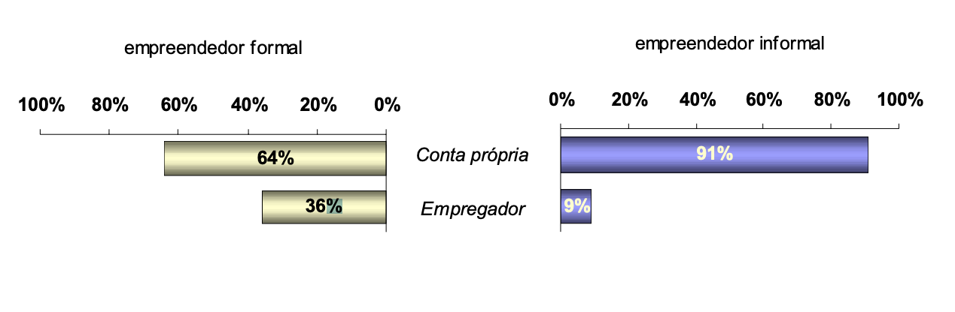

Fonte: SEBRAE-SP, 2005.

Neste contexto, o presente trabalho propõe o desenvolvimento de um sistema integrado com um site, onde o mesmo gerencia o conteúdo do próprio site de forma mais prática e fácil, com perspectiva de integração de outras funcionalidade de acordo com a necessidade do negócio, como por exemplo, disponibilização de arquivos pessoas relacionados ao negócio aos seus respectivos colaboradores, visando integrar, gerir e compartilhar documentos de colaboradores.

Empreendedor informal é o empregador que trabalha por conta-própria ou que não possui registro regulado pelo governo e sem CNPJ (Cadastro Nacional de Pessoa Jurídica), ou seja, não paga os encargos tributários devidos, pois para o governo o mesmo não existe. Estes são alguns exemplos de empreendedores informais: bancas de calçada; lojas de garagem; vendas diretas.

Contrário do empreendedor informal o empreendedor formal é o empregador que possui registro regulado pelo governo ou com CNPJ, sendo assim o mesmo é obrigado a pagar os encargos tributários devidos.

O sistema desenvolvido foi projetado para ser escalável, personalizável e auto didático, de forma a atender as necessidades específicas de cada empresa ou organização. Além disso, foram utilizadas algumas das melhores práticas de segurança como criptografia de senha e envio de e-mail para confirmação de identidade do usuário (Gupta Rajneesh, 2018).

Ao longo deste trabalho, serão apresentados os requisitos, a arquitetura e as funcionalidades do sistema, bem como os resultados obtidos a partir da sua implementação e testes durante o desenvolvimento e acompanhamento pós-desenvolvimento. Espera-se que este trabalho possa contribuir para o desenvolvimento de soluções mais eficientes e seguras para a gestão e compartilhamento de arquivos em ambientes corporativos.

O objetivo deste trabalho é apresentar a descrição do projeto de uma aplicação para gerenciar o conteúdo do site, facilitando o gerenciamento das publicações dos conteúdos e que possam ser adicionadas novas implantações de acordo com a necessidade do negócio.

Os objetivos específicos são:

* Cadastrar e gerenciar de forma simples os perfis de acesso;
* Cadastrar e gerenciar os usuários a suas respectivas funcionalidades;
* Gerenciar de forma simples e objetiva as páginas e conteúdo do site;
* Compartilhas entre os respectivos colaboradores seus próprios documentos, simplificando o processo reduzindo o consumo de papel e contribuindo para o meio ambiente.

## Definição Conceitual da Solução

## Diagrama de Casos de Uso

|  |
| --- |
| C:\Repositorios\projeto-integrado\Caso_de_Uso.drawio.png |

## Requisitos Funcionais

|  |  |  |  |
| --- | --- | --- | --- |
| **ID** | **Descrição Resumida** | **Dificuldade (B/M/A)\*** | **Prioridade**  **(B/M/A)\*** |
| RF01 | O sistema deve obrigar usuário administrador alterar a senha no primeiro acesso quando o usuário não estiver sido configurado o serviço SMTP. | B | A |
| RF02 | O sistema deve permitir gerenciar usuários. | B | B |
| RF03 | O sistema deve permitir o auto cadastro do usuário om um nível de acesso padrão apenas para visualizar os próprios documentos no sistema quando houver uma conta de e-mail(SMTP) configurada. | M | A |
| RF04 | O sistema deve permitir gerenciar o perfil de acesso. | M | A |
| RF05 | O sistema deve definir inicialmente para o usuário “administrador” acesso a todas as funcionalidades do sistema. | M | A |
| RF06 | O sistema deve permitir a usuários visualize seus documentos. | M | A |
| RF07 | O sistema deve permitir usuários gerencie o conteúdo do site. | M | A |
|  |  | A | A |
| RF09 | O sistema deve permitir que todas as operações tenham a opção de desabilitar/ativar, para evitar a exclusão de registro. | M | A |
| RF10 | O sistema deve permitir que usuário possa gerir conteúdo do site de acordo com a configuração de nível de acesso atribuída ao mesmo. | M | A |
| RF11 | O sistema deve permitir que o usuário visitante registre informações de contato. | B | B |

\* B = Baixa, M = Média e A = Alta.

## Requisitos Não-funcionais

|  |  |  |
| --- | --- | --- |
| **ID** | **Descrição** | **Prioridade**  **B/M/A** |
| RNF01 | O sistema deve estar disponível para os usuários 85% do tempo, com um mínimo de tempo de inatividade planejado. | A |
| RNF02 | O sistema deve ser compatível com uma variedade de navegadores web e dispositivos, como smartphones, tablets e computadores desktop. | A |
| RNF03 | O sistema deve ser responsivo a celulares e tablets | A |
| RNF04 | O sistema deve ter design e layout do sistema devem ser autoexplicativos | A |
| RNF05 | O sistema deve ser desenvolvido de maneira que os testes e a identificação de problemas sejam facilitados. | A |
| RNF06 | O sistema deve ser desenvolvido seguindo as melhores práticas e padrões da tecnologia, como desenvolvimento de software, segurança da informação, infraestrutura, operações e devOps - | A |
| RNF07 | O sistema deve redirecionar os usuários que não estejam autenticados para o site. | A |
| RNF08 | O sistema deve realizar importação de arquivos e vincular aos usuários já cadastrados. |  |

## Protótipo Navegável do Sistema

Link do protótipo [SysSite](https://www.figma.com/proto/22CAEZAgZxVe2JAAs3sbap/SysSite?node-id=13-69&scaling=contain&page-id=13%3A68&starting-point-node-id=13%3A69).

Link da apresentação do protótipo [SysSite](https://github.com/srgeverson/projeto-integrado/blob/main/docs/v%C3%ADdeos/APRESENTA%C3%87%C3%83O_DE_PROT%C3%93TIPO.mp4).

## Diagrama de Classes de Domínio

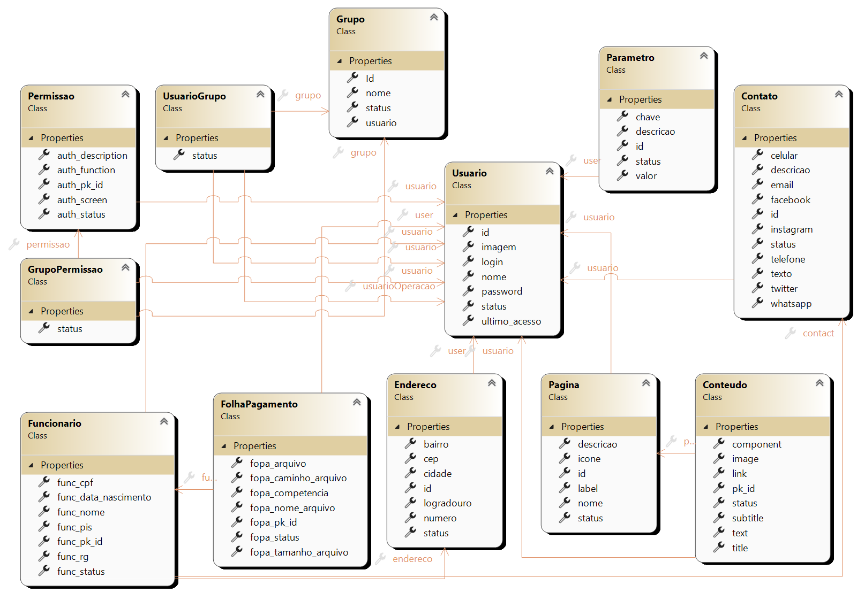

## Arquitetura da Solução

## Padrão Arquitetural

Para esta aplicação foi utilizado o padrão MVC (Model-View-Controller) que é um padrão arquitetural de software que separa a aplicação em três componentes principais.

O Model é responsável pela validação, persistência e recuperação dos dados.

A View é a interface do usuário onde o usuário visualiza os dados.

O Controller é o intermediário entre os dois componentes citados anteriormente. A figura 2 descreve a comunicação entre esses três componentes (Bari, Asanul; Syam, Anupom, 2008).

Figura 2 – Comunicação entre componentes no padrão arquitetural MVC.

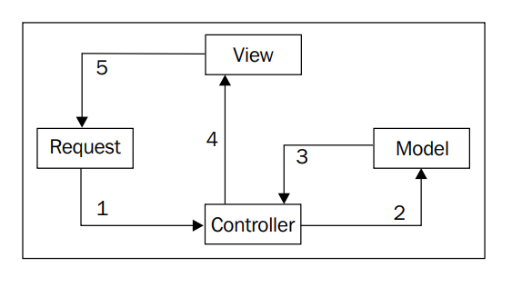

Fonte: CakePHP Application Development, 2023.

## C4 model - Diagrama de Contexto

A Figura 3 mostra o diagrama de contexto da solução proposta, com todos os seus principais módulos e interfaces...

Figura 3 – C4 *model* – Diagrama de Contexto da aplicação. 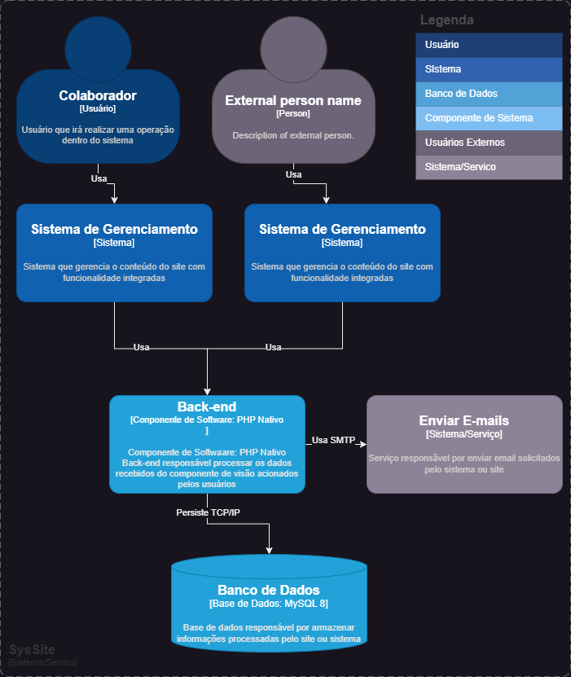

Fonte: Própria, 2023.

Como apresentado na Figura 3, o diagrama de contexto descreve a comunicação contextualizada das partes integrantes no sistema, onde existem basicamente dois tipos de usuários, o usuário visitante que irá visualizar o conteúdo do site, entrar em contato por e-mail e etc, e o usuário administrador onde esse usuário tem acesso a recursos do sistema como: atualizar conteúdos do site, visualizar documentos e cadastro de usuários e etc.

Uma vez os usuários interagirem com o sistema ou site a camada de back-end gerenciará os recursos solicitados pelos usuários e realizando as operações de acordo com a regra de negócio aplicada a cada situação.

O back-end fará o processamento da operação interagindo com o serviço de e-mail e banco de dadaos.

O banco de dados armazena as informações processadas, para serem consultadas sempre que necessário.

O serviço de e-mail fará o processo de comunicar-se com o usuário que a operação foi-lhe solicidada.

## Frameworks de Trabalho

Não foi utilizado frameworks neste projeto, porém foram utilizados as seguintes bibliotecas:

* [**PdfToText**](https://www.phpclasses.org/package/9732-PHP-Extract-text-contents-from-PDF-files.html) **Realiza a extração de textos de arquivos com extensão .PDF.**
* [**phpmailer**](https://github.com/PHPMailer/PHPMailer) **Realiza envio de email nos protocolos POP e IMAP.**
* **random\_compat Realiza a criptografia de textos no**
* [**bootstrap v4.1.3**](https://getbootstrap.com/) **Padroniza, estiliza e deixa responsivo as telas criadas.**
* [**fontawesome-free 6.4.0**](https://fontawesome.com/) **Ícones para toda a aplicação.**
* [**chart.js v2.8.0**](https://www.chartjs.org/) **Geração de dashboard.**
* [**datatables 1.10.19**](https://www.datatables.net/) **Recursos adicionais a grids.**
* [**jquery v3.4.1**](https://jquery.com/) **Simplifica a utilização do Javascript nas aplicações.**
* [**datepicker**](https://www.eyecon.ro/bootstrap-datepicker/) **Personaliza a criação de calendários.**
* [**select v1.13.18**](https://developer.snapappointments.com/bootstrap-select/) **Recursos adicionais aos dropdownlist/select.**
* [**phpPasswordHashingLib**](https://github.com/superandrew/phpPasswordHashingLib) **Realiza a criptografia de textos e compara textos criptografados no sentido unidirecional.**

## Estrutura Base do Front End

Figura 4 – Tela inicial da área de login.

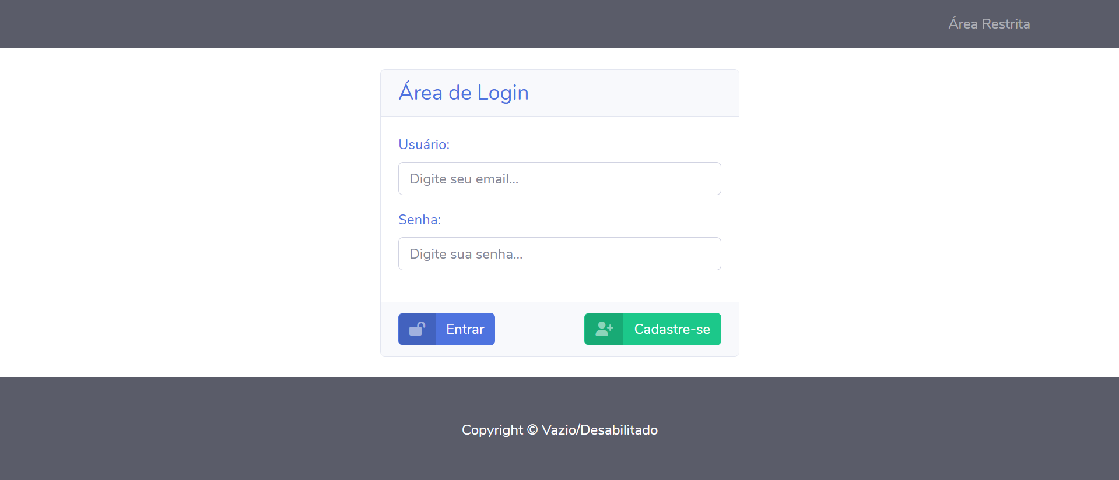

Fonte: Própria, 2023.

Figura 5 – Tela inicial com usuário tipo administrado e menu aberto.

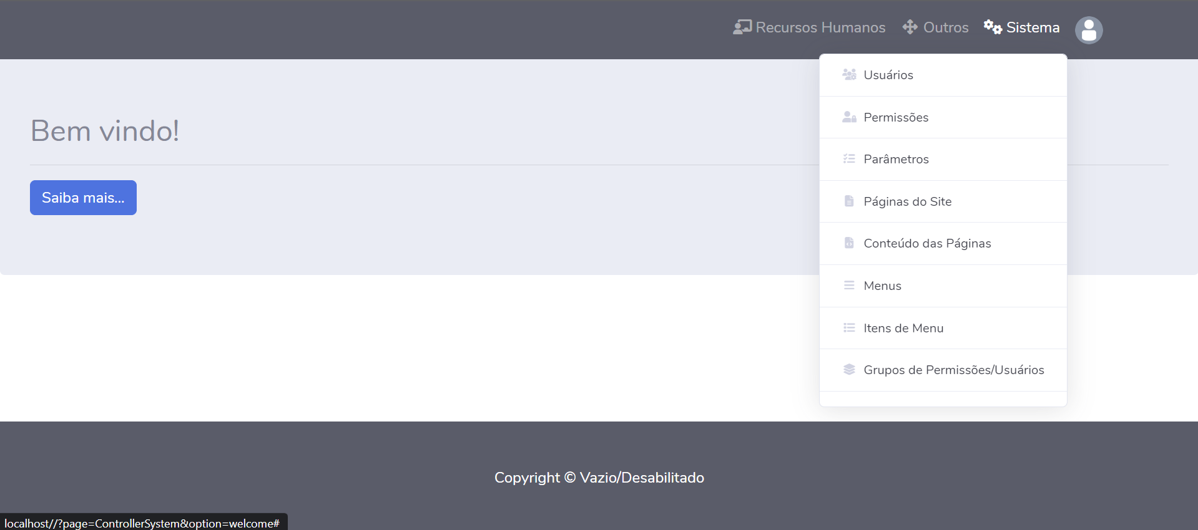

Fonte: Própria, 2023.

Figura 6 – Menu com usuário tipo administrado e listagem de usuários.

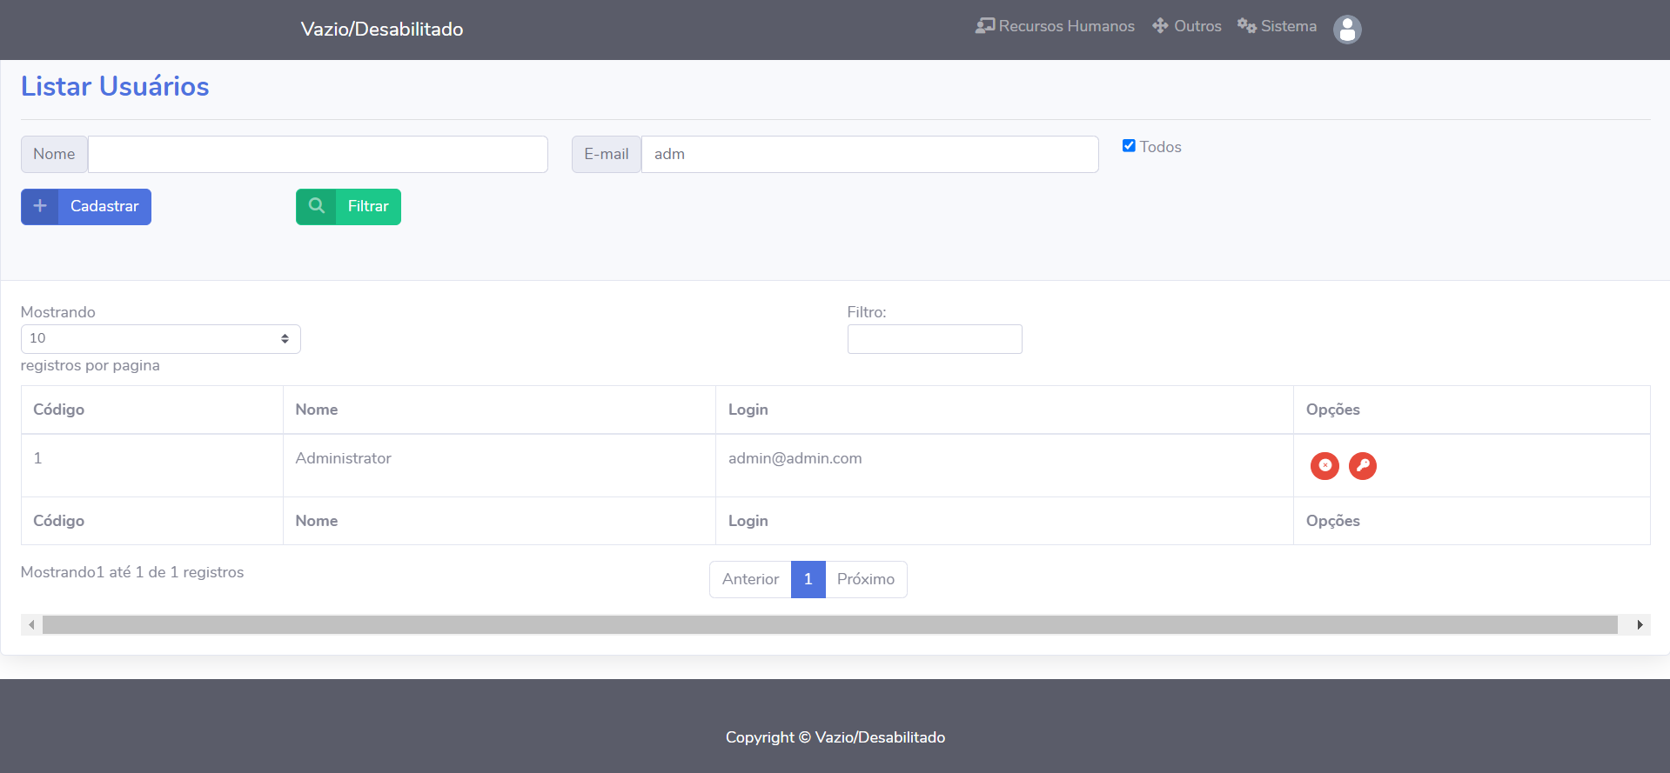

Fonte: Própria, 2023.

Figura 7 – Tela de cadastro de usuários.

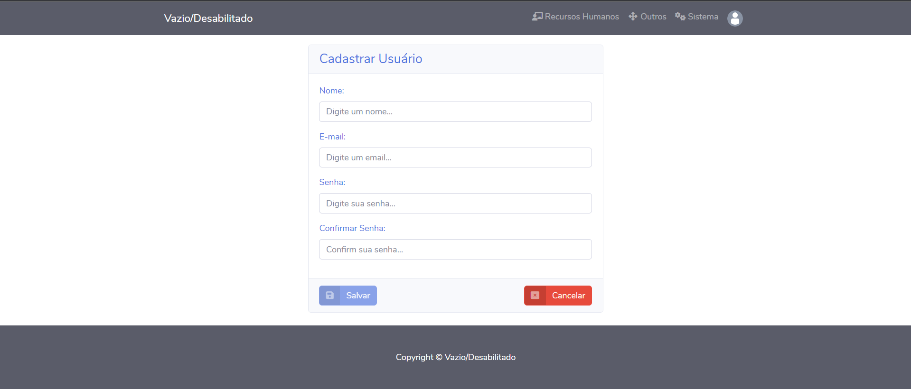

Fonte: Própria, 2023.

Figura 8 – Tela de alteração de usuários.

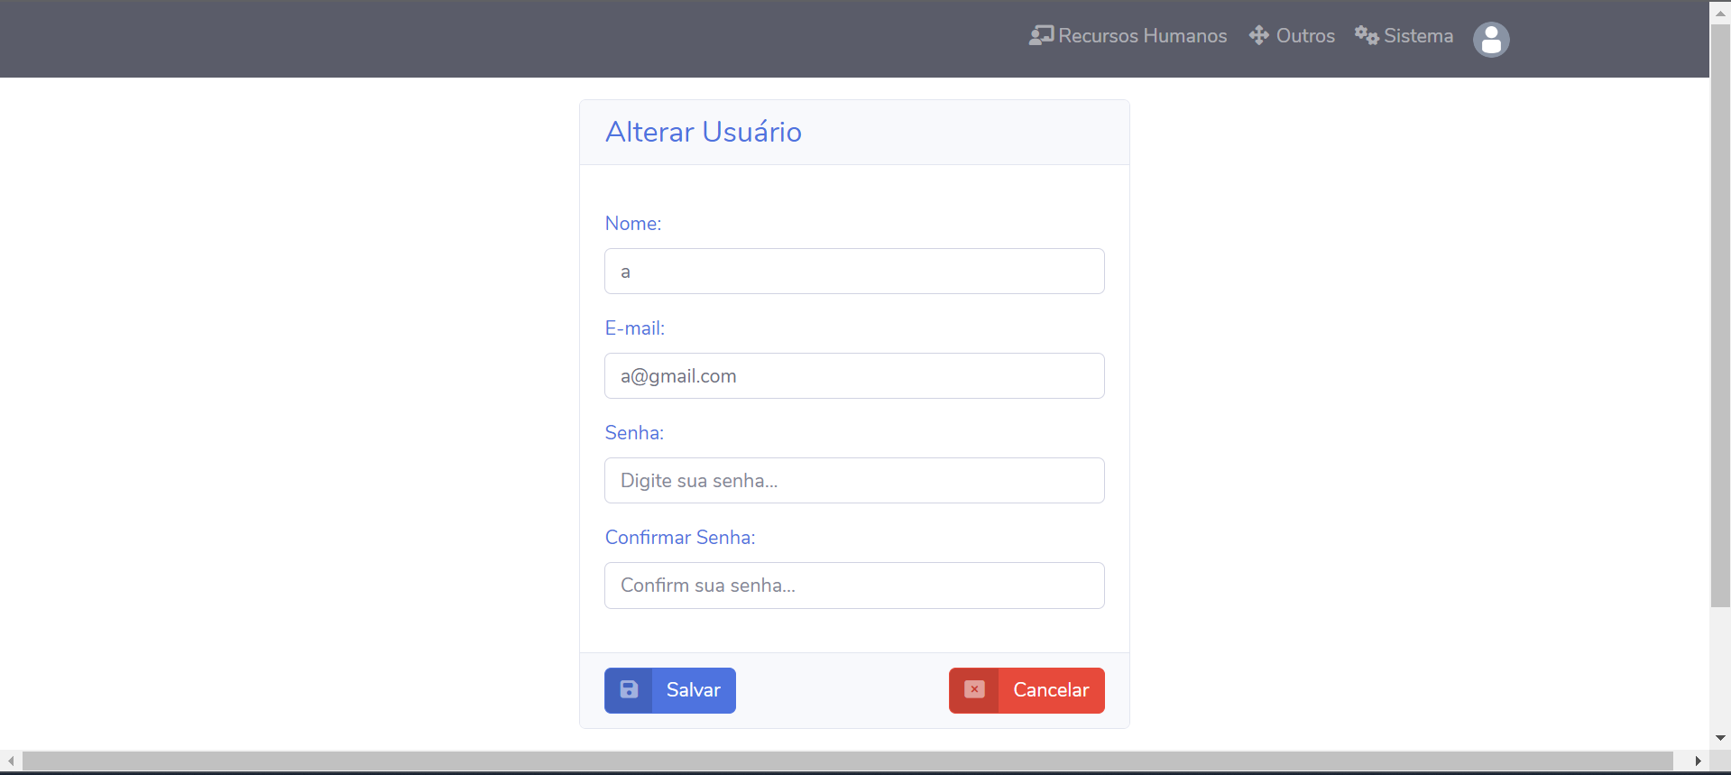

Fonte: Própria, 2023.

Figura 9 – Tela de cadastro de permissão com mensagem de crítica.

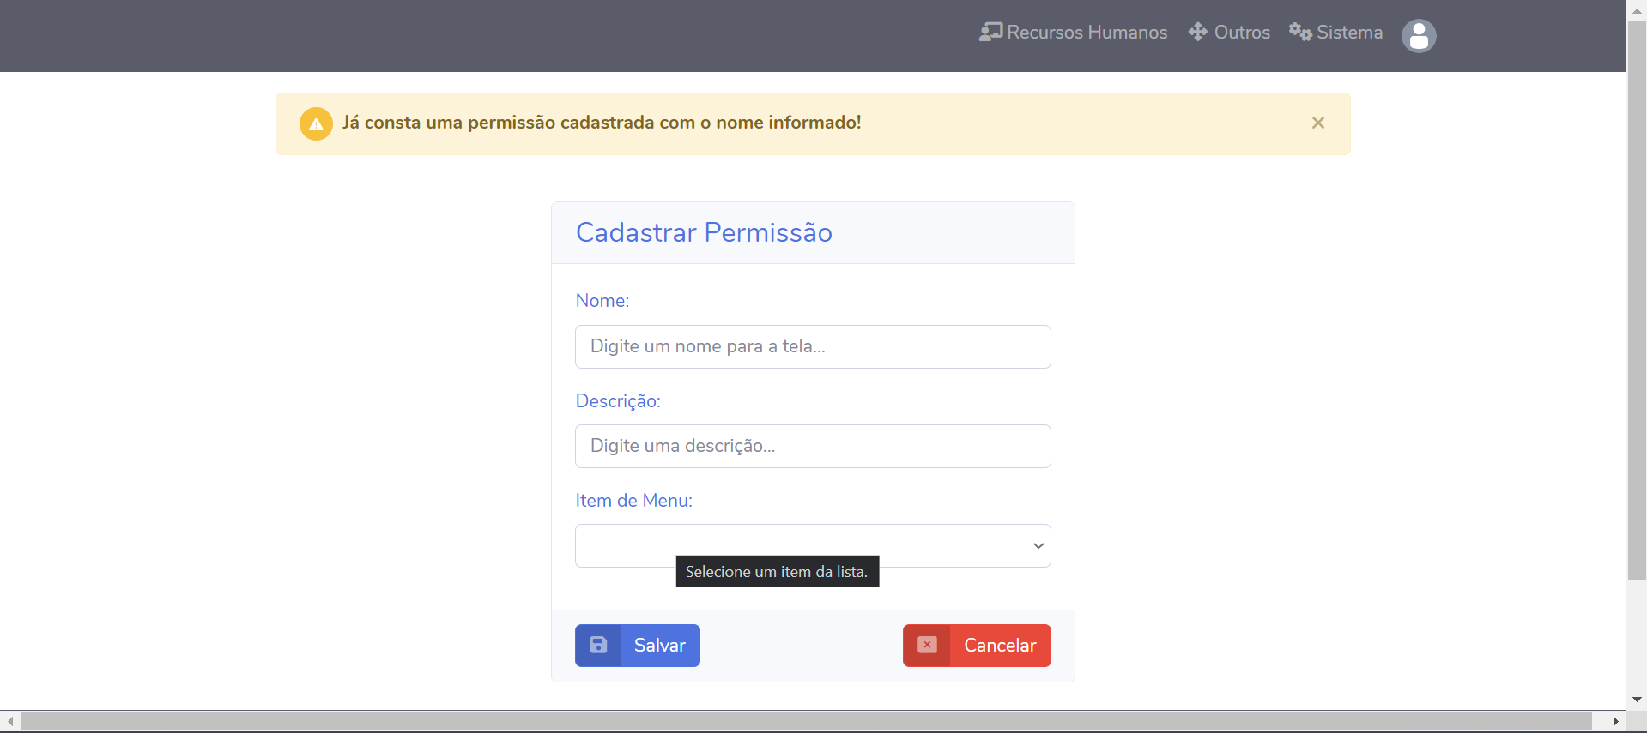

Fonte: Própria, 2023.

Figura 10 – Tela de cadastro de permissão com mensagem de erro.

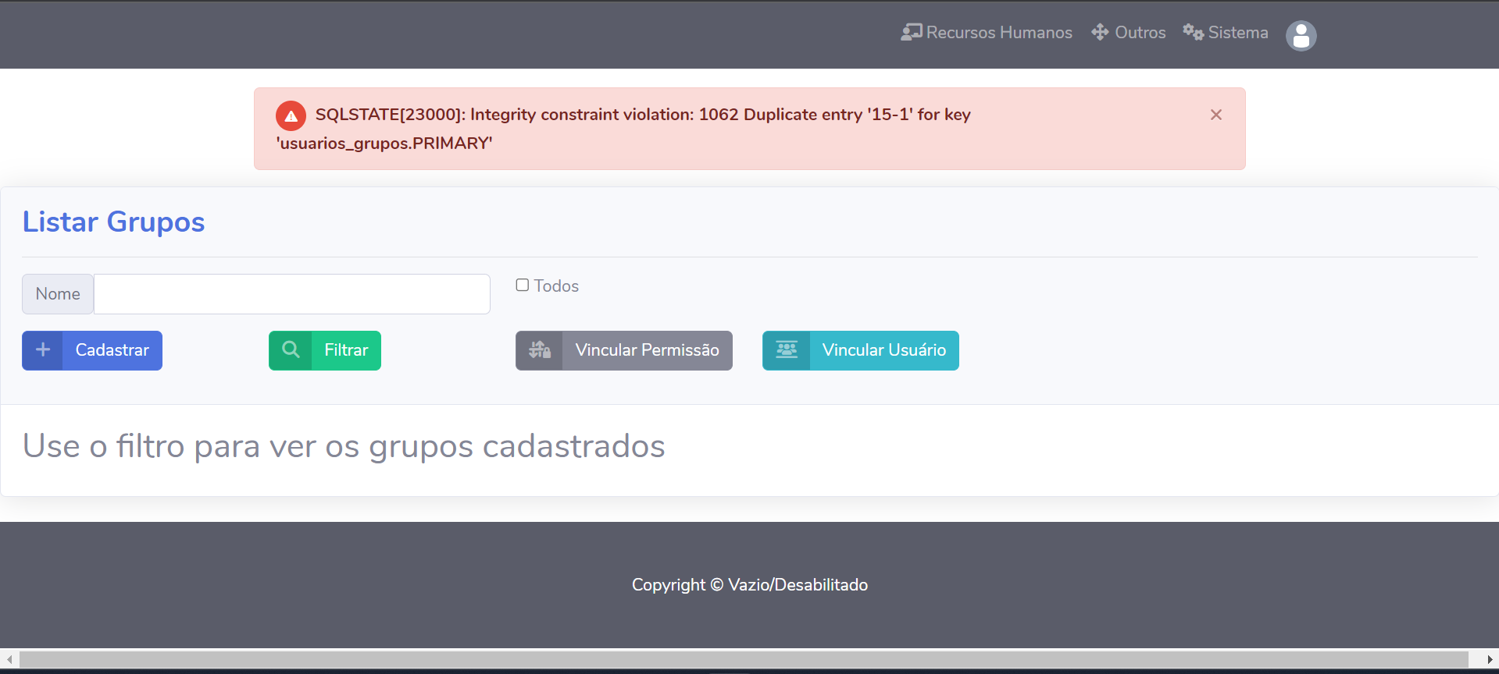

Fonte: Própria, 2023.

## Modelo Relacional ou Projeto de Banco de Dados NoSQL

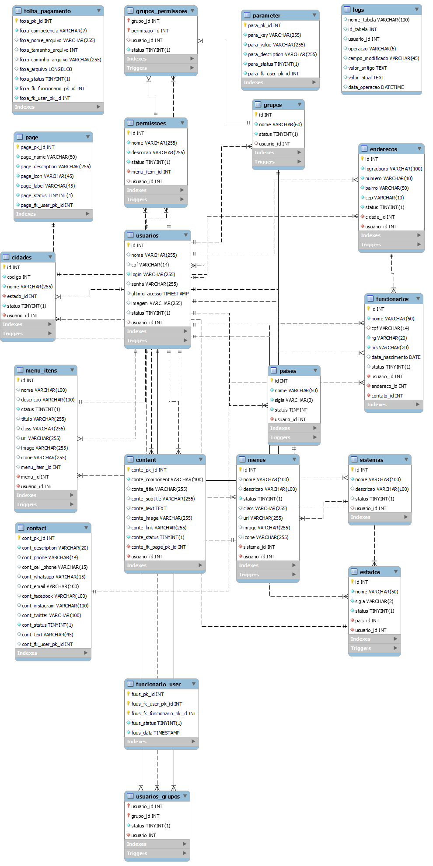

## Plano de Testes

|  |  |  |  |  |
| --- | --- | --- | --- | --- |
| **Número** | **Caso de uso** | **Objetivo do caso de teste** | **Entradas** | **Resultados esperados** |
|  | Usuário visitante | Não acessar o sistema | e-mail e senha | Informar usuário inexistente |
|  | Usuário administrador | Acessar o sistema com acesso a gerir outros usuários | e-mail e senha | Acessar e montar o menu de acordo com o grupo de permissão |
|  | Usuário colaborador | Acessar o sistema com acesso de visualizar seus respectivos documentos | e-mail e senha | Acessar e montar o menu de acordo com o grupo de permissão |
|  | Usuário Social media | Acessar o sistema com acesso de alterar o conteúdo do site | e-mail e senha | Acessar e montar o menu de acordo com o grupo de permissão |
|  | Usuário administrador desativar usuário, permissão ou grupo | Acessar o sistema e não montar o menu que foi desabilitado | e-mail e senha | Acessar e montar o menu de acordo com o grupo de permissão |
|  | Usuário social media | Alterar conteúdo de uma página | Dados da respectiva página | Mostrar a atualização realizada |
|  | Usuário colaborador | Realizar o cadastro e em seguida o ver os documentos atribuídos | e-mail e senha | Visualizar apenas os documentos após o cadastro |
|  | Usuário colaborador | Cadastrar uma permissão com o mesmo nome de uma já existente | Nome da permissão | Mostrar crítica informando a existência da mesma |
|  | Usuário administrador | Configurar o envio de e-mail ao realizar cadastro de usuário | Credenciais do e-mail e protocolo utilizado | Enviar e-mail para o e-mail informado |
|  | Usuário administrador | Cadastrar usuário sem o e-mail está previamente configurado | Dados do novo usuário | Solicitar a senha e a confirmação da mesma |

## Apropriação de Horas no Projeto

|  |  |  |
| --- | --- | --- |
| **Histórico de apropriação de horas** | | |
| **Data do registro** | **Atividade** | **Quantidade de horas** |
| 13 / 03 / 23 | Entrevista com o usuário | 5 |
| 14 / 03 / 23 | Levantamento de requisitos | 8 |
| 15 / 03 / 23 | Criação e apresentação do termo de abertura do projeto | 10 |
| 16 / 03 / 23 | Criação e apresentação do Fluxograma do Gerenciamento de Processo de Negócio (BPMN) | 4 |
| 17 / 03 / 23 | Criação do Modelo Entidade Relacionamento (MER) |  |
| 19 / 03 / 23 | Criação do diagrama de classe | 4 |
| 21 / 03 / 23 | Criação e apresentação do protótipo | 8 |
| 24 / 03 / 23 | Criação de tabelas de banco de dados | 40 |
| 25 / 03 / 23 | Codificação do sistema back-end | 80 |
| 26 / 03 / 23 | Codificação do sistema front-end | 80 |
| 27 / 03 / 23 | Escolha do ambiente de publicação | 10 |
| 28 / 03 / 23 | Implantação e treinamento do sistema | 40 |
| 29 / 03 / 23 | Acompanhamento pós-produção | 20 |
| 30 / 03 / 23 | Correções pós-produção | 20 |
| 31 / 03 / 23 | Alterações de pós-produção | 80 |
| 01 / 04 / 23 | Período de solicitação de novas implantações no mesmo projeto | 480 |

## Código da Aplicação

Link do repositório [SysSite](https://github.com/srgeverson/SysSite) no GitHub.

Link do sistema [SysSite](http://mystore-app.ddns.net/SysSite/) publicado.

Credenciais de acesso:

Usuário: [ti@ti.com](mailto:ti@ti.com) senha: ti, perfil de administração do sistema completo;

Usuário: [admin@admin.com](mailto:admin@admin.com) senha: admin, administração de usuários e processos do negócios;

Usuário: [usuario@ usuario.com](mailto:usuário@gmail.com) senha: administração do conteúdo do site;

Usuário: [colaborador@ colaborador.com](mailto:usuário@gmail.com) senha: visualizar documentos vinculados ao próprio usuário.

## Avaliação Retrospectiva

Com base no que foi projetado, executado e no resultado, o foi observado que houve bastante mudança no decorrer do projeto, como renomeação de tabelas redefinição de colunas, e fatoração de código devido à sempre pensar em algo que pode ser melhorado. Bastante cansaço mental e físico mais sempre é um aprendizado.

## Objetivos Estimados

Foi estimado em um sistema com pensamento em praticidade e simplicidade para desenvolver as atividades solicitadas, as estimativas de tempo também eram suficientes pelo tamanho do projeto.

## 13.2 Objetivos Alcançados

O projeto entregou o que foi solicitado como operação principal e designer de telas e aceitar em celulares, tabletes e computadores, tempo de resposta foi bom, porém necessita de bastantes ajustes. Mesmo o projeto tendo sido entregue, o mesmo não foi satisfatório.

## Lições aprendidas

|  |  |  |
| --- | --- | --- |
|  | **Retrospectiva (Lições Aprendidas)** | |
|  | **Descrição da Lição** | **Classificação** |
| 1 | Não utilização de framework | Negativa |
| 2 | Utilização de docker | Positiva |
| 3 | Linguagem não fortemente tipada | Negativa |
| 4 | Localização de processamento das informações | Negativa |
| 5 | Tempo projeto | Negativa |
| 6 | C4 Model | Positiva |
| 7 | Desenvolvimento de relatório técnico | Positiva |
| 8 | Locação de servidor | Positiva |
| 9 | Conflito de versões entre desenvolvimento e publicação | Negativa |
| 10 | Conjunto de ferramentas e tecnologias utilizadas | Positiva |

## Referências

SÃO PAULO. Características dos empreendedores formais e informais do Estado de São Paulo. SEBRAE SÃO PAULO. 2005. **Disponível em:** <https://www.sebrae.com.br/Sebrae/Portal%20Sebrae/UFs/SP/Pesquisas/empreendedores.pdf>. Acesso em: 01 abr. 2023.

Rajneesh Gupta. **Hands-On Cybersecurity with Blockchain.** Birmingham: B3 2PB, 2018, p.130.

Bari, Ahsanul; Syam, Anupom. **CakePHP Application Development.** Birmingham: Packt Publishing, 2008, p.9.